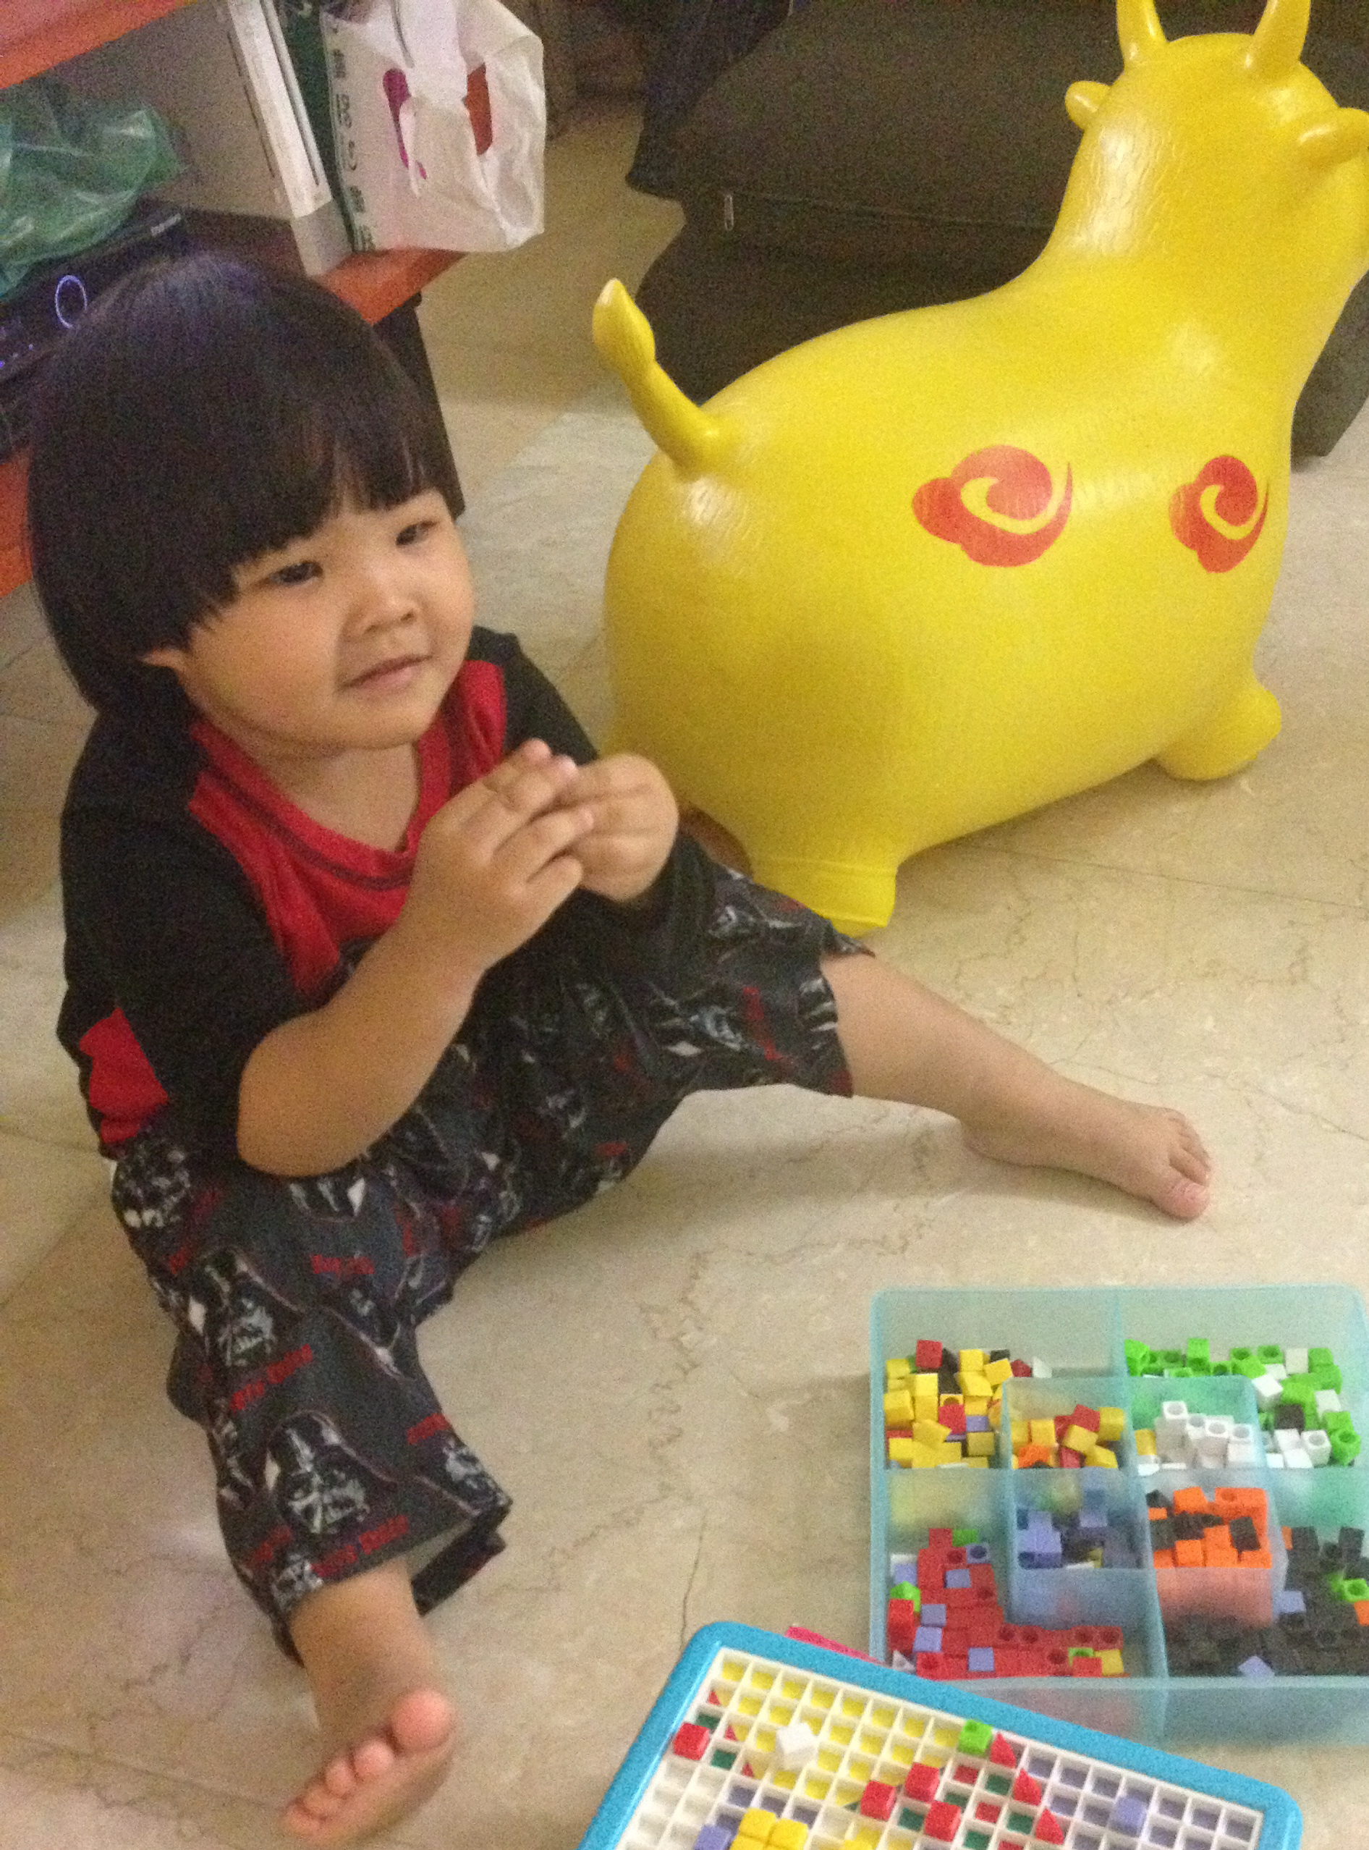

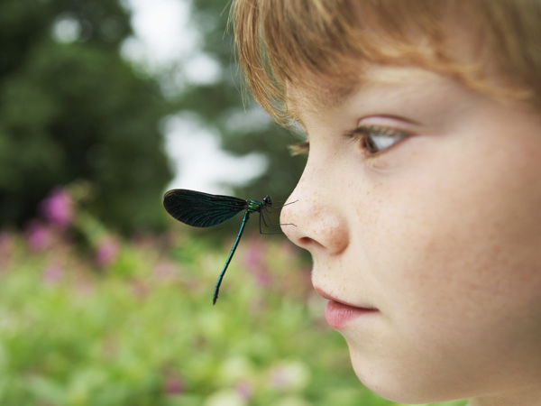

101s: เทคนิคการสร้างวินัยเชิงบวก
  - - Positive Teachers
อ.ดร. ปนัดดา ธนเศรษฐกร
Ph.D. Early Childhood Education
- Child Center

101s: A Guide to Positive Discipline
101s: A Guide to Positive Discipline หรือ 101s เทคนิคการสร้างวินัยเชิงบวก คือ วิธีการมีปฏิสัมพันธ์กับเด็กอย่างสร้างสรรค์ จำนวน 101 วิธี เพื่อใช้ตอบสนองความต้องการ ของเด็กด้วยความเข้าใจ ส่งเสริมพัฒนาการสมอง ทักษะทางอารมณ์ สังคม และกระบวนการรู้คิด ของเด็กตั้งแต่ปฐมวัย
ดร. ปิยวลี ธนเศรษฐกร
Ph.D. Early Childhood Education
ผู้เชี่ยวชาญ
- Brain Booster
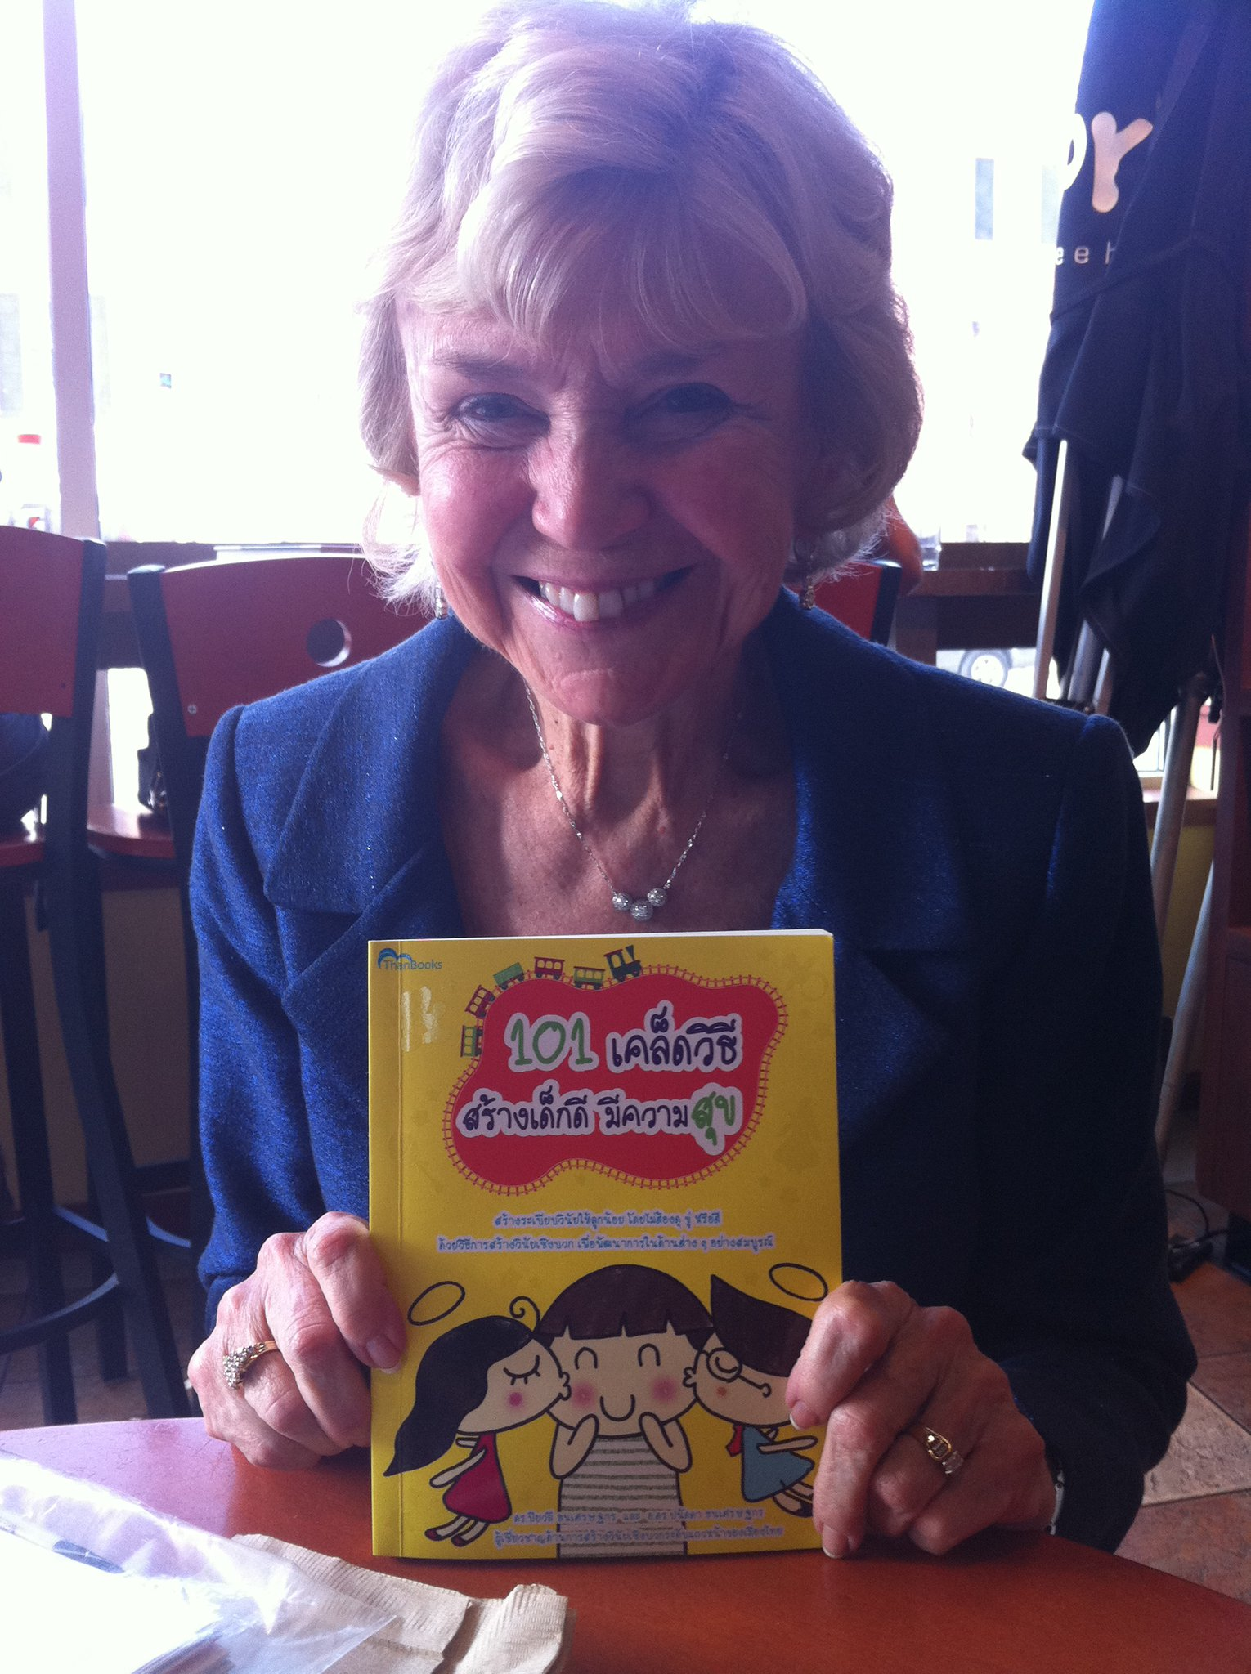
เทคนิค 101s: A Guide to Positive Discipline ถูกพัฒนาขึ้นมาโดย Dr. Katharine C. Kersey อดีตคณะบดี คณะการศึกษาเด็กปฐมวัย มหาวิทยาลัย Old Dominion University รัฐเวอร์จิเนียร์ ประเทศสหรัฐอเมริกา ปัจจุบัน Dr. Kersey เป็นผู้อำนวยการการอบรมเรื่องการสร้าง วินัยเชิงบวกให้กับผู้ปกครอง ครูปฐมวัย และผู้นำด้านการศึกษาเด็กปฐมวัย ในเมืองนอร์ฟอร์ก และเวอร์จิเนียร์บีช แห่งมลรัฐเวอร์จิเนียร์ ประเทศสหรัฐอเมริกา
Dr. Katharine C. Kersey พัฒนาและ รวบรวมวิธีการสร้าง วินัยเชิงบวกขึ้นมาจากการบูนณาการองค์ ความรู้้ด้านประสาทวิทยาศาสตร์ จิตวิทยา พัฒนาการ และพฤติกรรมศาสตร์ และผ่านการศึกษาทดลองใช้กับเด็กเล็ก ในศูนย์สาธิตพัฒนาการเด็กเล็กในมหาวิทยาลัย Old Dominion University จนค้นพบว่าแต่ละวิธี มีเทคนิคการใช้เฉพาะ ที่สามารถส่งเสริมพัฒนาการสมอง และความฉลาดทางอารมณ์ สังคม และกระบวนการรู้คิดของเด็กปฐมวัย ได้อย่างเป็นธรรมชาติ มีประสิทธิภาพ และประสิทธิผล
เทคนิคการสร้างวินัยเชิงบวกของ Dr.Kersey ได้รับการยอมรับจากผู้ปกครอง ครู และผู้นำทางการศึกษาเด็กปฐมวัย ในรัฐเวอร์จิเนียร์ และขยายวงกว้างไปสู่ครู ปฐมวัยในรัฐแคลิฟอเนียร์อย่างรวดเร็ว หลังจากที่รัฐแคลิฟอเนียร์ประกาศว่าการตี และการลงโทษเด็กทางร่างกายนั้น ผิดกฎหมาย
ในปัจจุบัน เทคนิคการสร้างวินัยเชิง บวกของ Dr.Kersey ยังได้รับการยอมรับ อย่างต่อเนื่องในหลายมลรัฐในประเทศสหรัฐอเมริกา และยังมีการแผ่ขยายการใช้เทคนิค 101s ในประเทศจีน และประเทศญี่ปุ่นอีกด้วย

ความเป็นมาของ 101s

Dr. Katharine C. Kersey

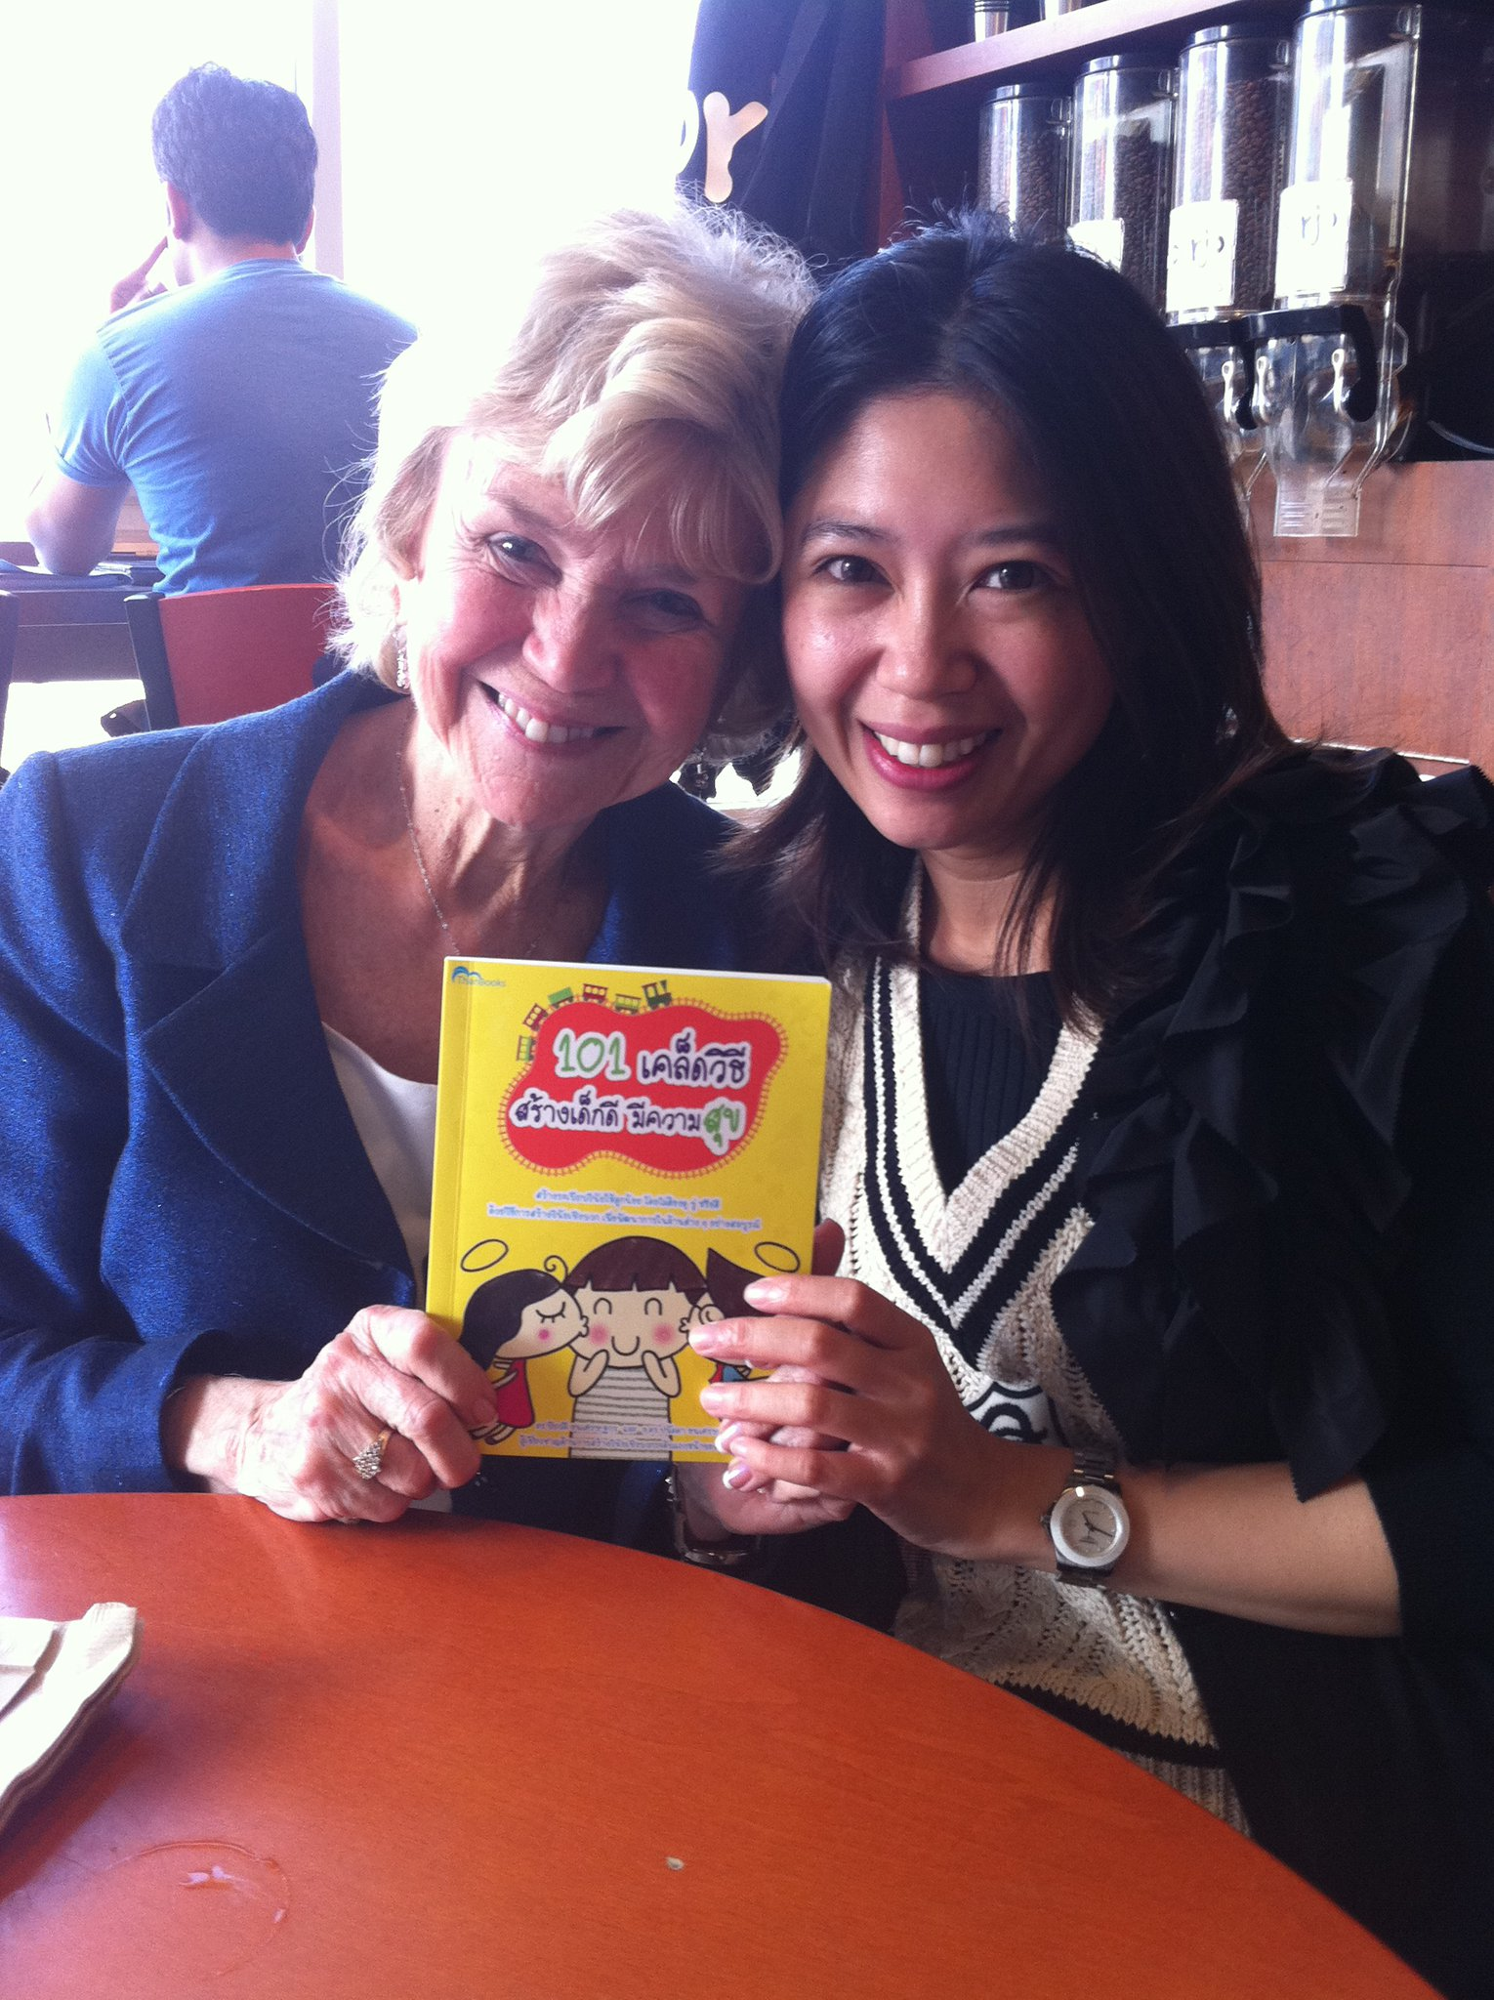
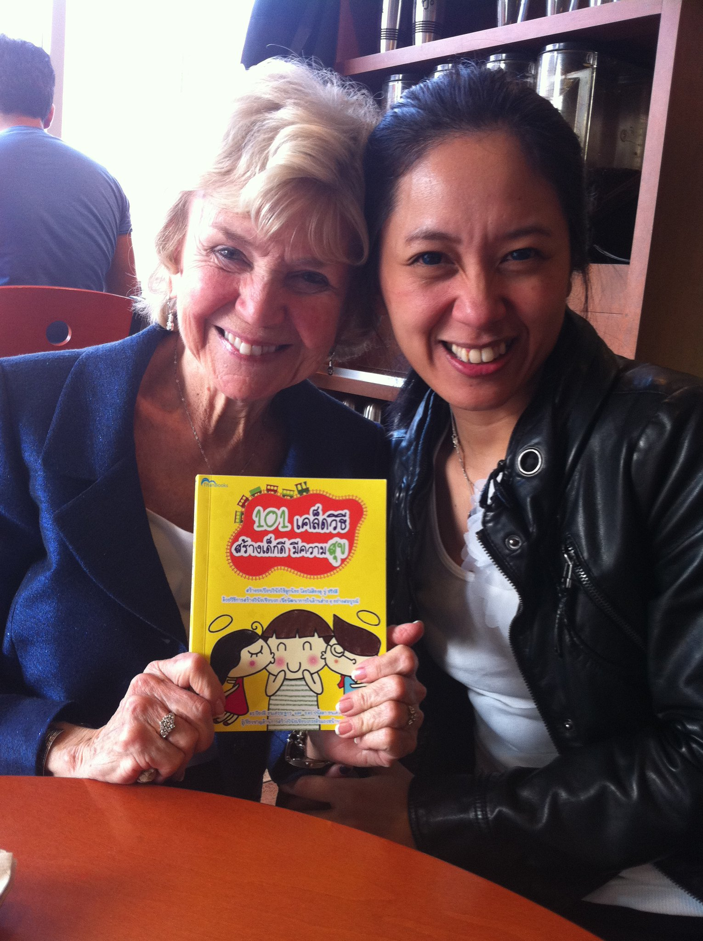
จากประสบการณ์ทางวิชาชีพในประเทศสหรัฐฯ ดร. ปิยวลี และ ดร. ปนัดดา จึงนำเทคนิค 101s การสร้างวินัย เชิงบวกเข้ามาเผยแพร่ และทำการศึกษาทดลองใช้ในเมืองไทย อย่างต่อเนื่องจนถึงปัจจุบัน ซึ่งแต่ละเทคนิค ได้มีการปรับให้เหมาะสมกับบริบทของประเทศไทย เพื่อเป็น แนวทางในการปลูกฝังวินัย ให้แก่เทวดาตัวน้อยๆของพวกเรา ในรูปแบบที่ผู้ปกครอง คุณครู และผู้ใหญ่ทุกๆ คนสามารถสื่อสารและสร้างความสัมพันธ์ที่ดีต่อการส่งเสริม พัฒนาการสมองด้านกระบวนการคิดขั้นสูง และเสริมสร้างทักษะทางอารมณ์ สังคม และกระบวนการรู้คิด ที่จำเป็นต่อการดำรงชีวิตอย่างมีคุณภาพ และมีคุณค่าต่อสังคม เมื่อเติบโตขึ้นไปในอนาคต

101s: จากอเมริกาสู่ประเทศไทย
ดร. ปิยวลี และ ดร. ปนัดดา จบการศึกษาปริญญาโท และปริญญาเอกทางด้านการศึกษาเด็กปฐมวัย ที่มหาวิทยาลัยโอลด์โดมิเนียน มลรัฐเวอจิเนีย ประเทศสหรัฐฯ และได้เป็นลูกศิษย์ของ ดร.แคทเธอลีน เคอซีย์ (Dr. Katharine C. Kersey) ซึ่งเป็นผู้พัฒนาหลักสูตรวันโอวัน หรือ 101s การสร้างวินัยเชิงบวก (101s: A Guide to Positive Discipline)
ระหว่างที่กำลังศึกษา ดร. ปิยวลี และ ดร. ปนัดดา ได้ทำงานเป็นครูปฐมวัยในศูนย์สาธิตพัฒนาเด็กเล็ก และทั้งสองคนยังเป็นหนึ่งในทีมงานของ ดร. เคอซีย์ ในการฝึกอบรมผู้ปกครอง ครูปฐมวัย และผู้นำด้านการศึกษาเด็กปฐมวัย ในสหรัฐอเมริกามากว่า 10 ปี

101s ในประเทศไทย

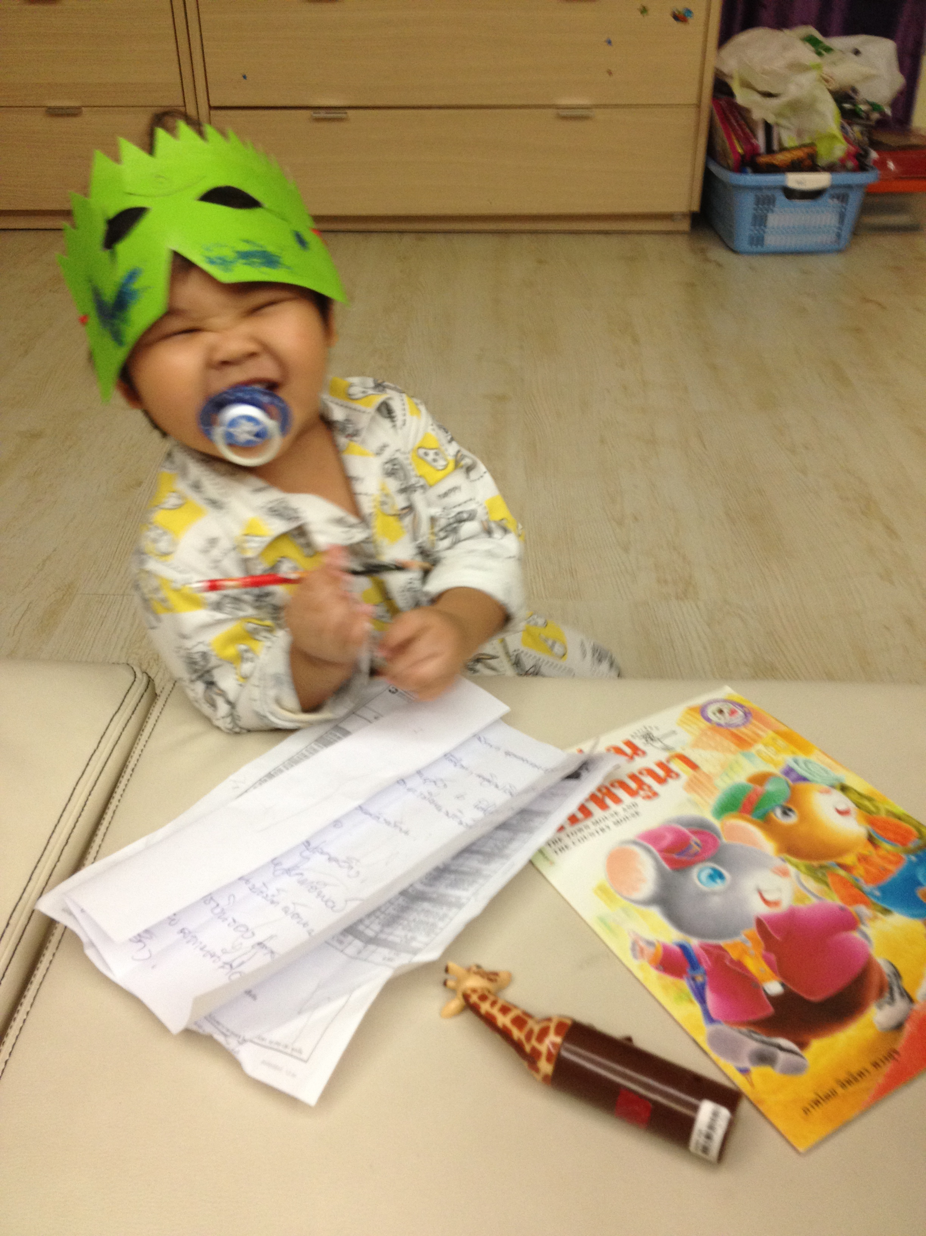

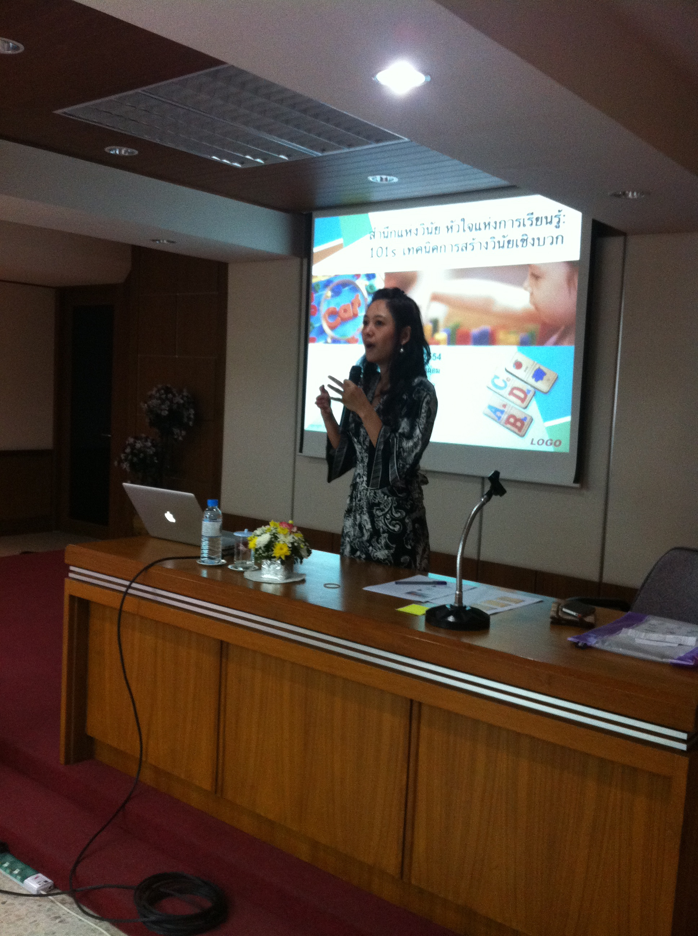
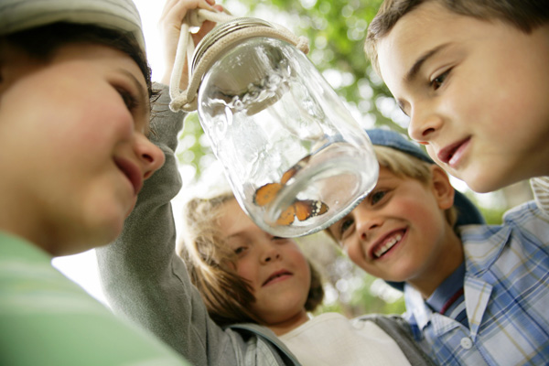
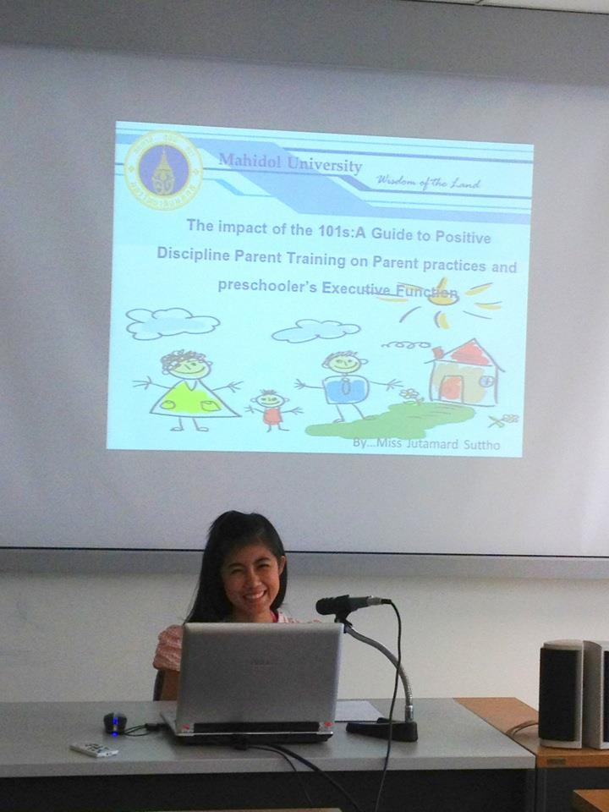
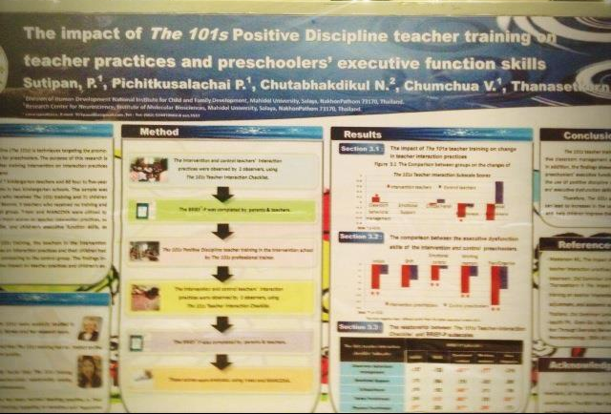
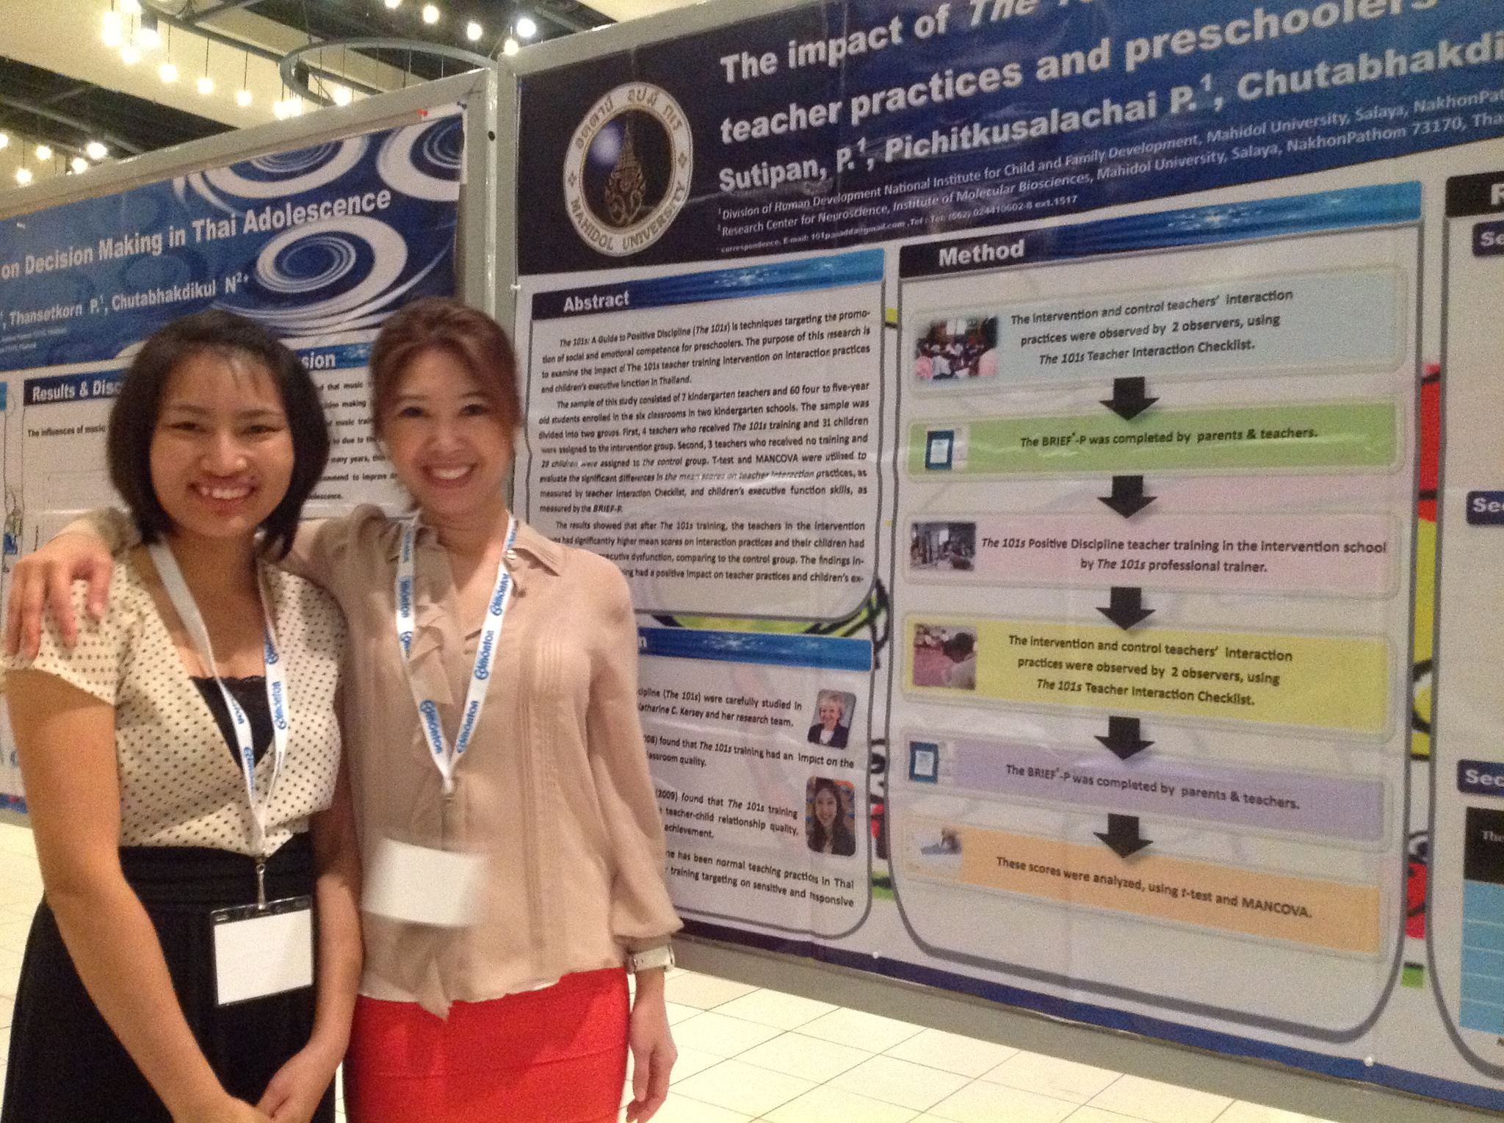
- นักเรียนที่เรียนกับครทีู่ใช้เทคนิค 101s การสร้างวินัยเชิงบวก มีทักษะทางอารมณ์และสังคมมากกว่าอย่างมีนัยสำคัญทาง สถิติ เมื่อเปรียบเทียบกับนักเรียนที่เรียนกับครูที่ไม่ได้ใช้เทคนิคนี้ (Masterson, 2008)
- ครูไทยที่เข้ารับการอบรมการใช้เทคนิค 101s การสร้างวินัยเชิงบวก มีการใช้การสร้างวินัยเชิงลบ ในห้องเรียนน้อยกว่าอย่างมีนัยสำคัญทางสถิติ เมื่อเปรียบเทียบกับครูที่ไม่ได้รับการอบรม (ธนเศรษฐกร, 2009)
- ครูที่ใช้เทคนิค 101s มีสัมพันธภาพกับนักเรียนในห้องเรียน ดีกว่าอย่างมีนัยสำคัญทางสถิติ เมื่อเปรียบเทียบกับครูที่ไม่ได้ใช้ (ธนเศรษฐกร, 2009)
- นักเรียนที่เรียนกับครทีู่ใช้เทคนิค 101s การสร้างวินัยเชิงบวก มีการปรับตัวเข้ากับโรงเรียน ทัศนะคติที่มีต่อโรงเรียน และผลการเรียนมากกว่าอย่างมีนัยสำคัญทาง สถิติ เมื่อเปรียบเทียบกับนักเรียนที่เรียนกับครูที่ไม่ได้ใช้เทคนิคนี้ (ธนเศรษฐกร, 2009)
- ผู้ปกครองไทยที่เข้ารับการอบรมการใช้เทคนิค 101s การสร้างวินัยเชิงบวก มีการใช้การสร้างวินัยเชิงลบ กับลูกน้อยกว่าอย่างมีนัยสำคัญทางสถิติ เมื่อเปรียบเทียบกับผู้ปกครองที่ไม่ได้รับการอบรม (ธนเศรษฐกร, 2009)
- ผู้ปกครองูที่ใช้เทคนิค 101s มีสัมพันธภาพกับลูกดีกว่าอย่างมีนัยสำคัญทางสถิติ เมื่อเปรียบเทียบกับผู้ปกครองที่ไม่ได้ใช้ (ธนเศรษฐกร, 2009)
- เด็กเล็กที่ผู้ปกครองใช้เทคนิค 101s การสร้างวินัยเชิงบวก มีการปรับตัวเข้ากับโรงเรียน ทัศนะคติที่มีต่อโรงเรียน และผลการเรียนมากกว่าอย่างมีนัยสำคัญทางสถิติ (ธนเศรษฐกร, 2009) เมื่อเปรียบเทียบกับเด็กเล็กที่ผู้ปกครอง่ไม่ได้ใช้เทคนิคนี้ (ธนเศรษฐกร, 2009)

ผลการวิจัยการใช้เทคนิค 101s
- ครูไทยที่เข้ารับการอบรมการใช้เทคนิค 101s การสร้างวินัยเชิงบวก มีการใช้การสร้างวินัยเชิงลบ ในห้องเรียนน้อยกว่าอย่างมีนัยสำคัญทางสถิติ เมื่อเปรียบเทียบกับครูที่ไม่ได้รับการอบรม (สุทธิแป้น, พิชิตกุศลาชัย, ชุ่มเชื้อ, จุฑาภักดีกุล และ ธนเศรษฐกร, 2011)
- นักเรียนที่เรียนกับครที่ได้รับการอบรมการใช้เทคนิค 101s การสร้างวินัยเชิงบวก มีพัฒนาการสมองด้านกระบวนการคิดขั้นสูง (Executive Functions) มากกว่าอย่างมีนัยสำคัญทางสถิติ เมื่อเปรียบเทียบกับนักเรียนที่เรียนกับครูที่ไม่ได้รับการอบรมการใช้เทคนิคนี้ (สุทธิแป้น, พิชิตกุศลาชัย, ชุ่มเชื้อ, จุฑาภักดีกุล และ ธนเศรษฐกร, 2011)
- นักเรียนที่เรียนกับครที่ได้รับการอบรมการใช้เทคนิค 101s การสร้างวินัยเชิงบวก มีทักษะด้านการกำกับตนเอง (Self-Regulation) มากกว่าอย่างมีนัยสำคัญ ทางสถิติ เมื่อเปรียบเทียบกับนักเรียนที่เรียน กับครูที่ไม่ได้รับการอบรมการใช้เทคนิคนี้ (พิชิตกุศลาชัย, สุทธิแป้น, ชุ่มเชื้อ, จุฑาภักดีกุล และ ธนเศรษฐกร, 2011)

(Continued) ผลการวิจัยการใช้เทคนิค 101s

เทคนิค 101s การสร้างวินัยเชิงบวก แบ่งออกเป็น 2 ประเภท
- เทคนิคสำหรับการสร้างบรรยากาศที่อบอุ่นและเป็นมิตร เพื่อความรู้สึกปลอดภัยและเชื่อมั่นว่าผู้ดูแลจะสามารถ ปกป้องดูแล และตอบสนองความต้องการของเด็กได้

- เทคนิคสำหรับการป้องกันและจัดการกับพฤติกรรมที่ไม่ เหมาะสมของเด็ก เพื่อสามารถคาดการณ์ และหยุดพฤติกรรมที่ไม่เหมาะสมของเด็กก่อนที่จะเกิดขึ้นได้ และช่วยปรับเปลี่ยนพฤติกรรมให้เหมาะสม

ประเภทของเทคนิค 101s
เทคนิคการสร้างวินัยเชิงบวกจะช่วยในการสร้าง
สัมพันธภาพที่ดีกับเด็ก ซึ่งจะช่วยใส่งเสริมพัฒนาความ สามารถทางอารมณ์ และสังคมในด้านความั่นใจในตัวเอง ความมั่นคงทางอารมณ์ ความห่วงใยความรู้สึกผู้อื่น ความมีน้ำใจ การมีสมาธิในการเรียน การให้ความร่วมมือ และการกล้าที่จะลองทำสิ่งใหม่ ๆ

รวมถึงเป็นการปลูกฝังความรับผิดชอบ การเคารพในสิธิของผู้อื่น การควบคุมอารมณ์ การแบ่งปัน การแก้ไขปัญหาเฉพาะหน้าและการตัดสินใจ ไปจนถึง เป้าหมายสูงสุดของการสร้างวินัยคือ การมีวินัยในตนเอง ซึ่งเป็นกุญแจสำคัญที่จะนำเด็ก ๆ ไปสู่ความสำเร็จในโรงเรียน ในหน้าที่การงาน และในการอยู่ร่วมกับผู้อื่นในสังคม ได้อย่างปกติสุข

Speaking 101s
www.101sthaikids.com

